**Лабораторна робота № 2**

**Тема:** Ввід вивід. Програмування алгоритмів розгалуженої структури.

**Завдання 1** Обчислити значення А згідно умови для двох значень x. У виразах С і D - сталі, рівні відповідно: С=1.231, D=1.152. Значення x та y задані в таблиці 2.1 Передбачити обчислення двох значень А для кожного з х при одному запуску програми на виконання.

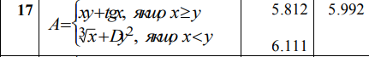

Початок

с, d, x, y, a

с=1.231; d=1.152;

Y=5.992; x=6.111;

X=5.821

x>=y

так ні

a=x*y + tan(x);

a = cbrt(x)+d*(y*y);

Вивід а

Кінець

**Код програми**

#include <stdio.h>

int main() {

double c=1.231;

double d=1.152;

double x=6.111;

double y=5.992;

double a;

if(x>=y)

{

a=x*y + tan(x);

printf("x>=y \n");

}

else

{

a = cbrt(x)+d*(y*y);

printf("x<y \n");

}

printf("a=%f",a);

return 0;

}

**Результат роботи програми**

 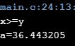

**Завдання 2** Скласти програму згідно завдання з використанням оператора вибору CASE.

Вид функції, за якою визначається значення змінної y, залежить від параметра s. Скласти програму для визначення у, якщо х=1.8.

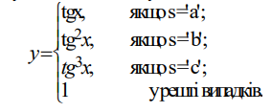

Початок

x, y, s

x=1.8

так

y=tg x

s=’a’

ні так

y= ${tg}^{2}$ x

s=’b’

ні так

y= ${tg}^{3}$ x

s=’c’

ні

y=1

default

так

A

Вивід y

A

Кінець

**Код програми**

#include <stdio.h>

#include <math.h>

int main() {

double x=1.8;

char s;

double y;

printf("Введіть символ_");

scanf("%c", &s);

switch (s)

{

case 'a':

{

y=tan(x);

break;

}

case 'b':

{

y=pow(tan(x),2);

break;

}

case 'c':

{

y=pow(tan(x),3);

break;

}

default: y=1;

}

printf("y=%f",y);

return 0;

}

**Результат роботи програми**

   